Практикум для родителей
«Давайте поиграем!»

Цель: познакомить родителей с логическими блоками Дьенеша и технологиями игры с ними: умение кодировать и декодировать информацию о свойствах, анализировать, сравнивать, обобщать.

Вступительное слово

Уважаемые родители!

Хотелось бы начать нашу совместную встречу с вопроса: В какие развивающие игры Вы играете с детьми дома?
Сегодня Вы познакомитесь с любимыми играми наших детей с использованием логических блоков Дьенеша.
На своей практике я убедилась, что применение логических блоков Дьенеша в работе с детьми – это огромный плюс!
Математика в повседневной жизни встречается всюду. Важно ненавязчиво, в игровой форме, привлекать внимание ребенка к таким предметам, которые в обычных условиях его не интересуют. Их можно включить в игровое пространство, В игре ребенок начинает незаметно для себя решать учебные задачи.
В логических играх воспитывается сознательная дисциплина, ребенок приучается к соблюдению правил, справедливости, умению контролировать свои поступки, радоваться успехам других, стойко переносить свои неудачи. Знакомясь с математическими понятиями, малыш учится анализировать, сравнивать, обобщать, группировать, а также планировать свои действия, осуществлять решение в соответствии с заданными правилами и алгоритмами, проверять результат своих действий. У него развивается мышление, внимание, память, творческая активность и речь.
Вместе с детьми Вы научитесь играть с данным пособием. Но это лишь малая часть игр и упражнений, которые можно применять для развития логического мышления детей.
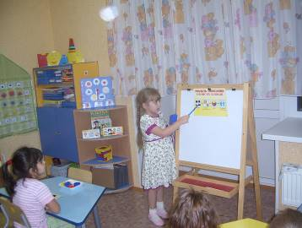
«Логические кубики»
Педагогические возможности материала: учить детей действиям замещения и наглядного моделирования, кодирования и декодирования. Своеобразие логических кубиков - возможность «случайного» выбора свойств (подбрасыванием кубика).
«Что? Где? Когда?».
Эту игру с детьми старшего дошкольного возраста можно организовать по типу известной телеигры «Что? Где? Когда?».
До начала игры ведущий кладет в коробки по одному блоку и расставляет на каждый сектор игрового поля. Игроки занимают места вокруг игрового поля. Ведущий вращает волчок. Остановившаяся стрелка указывает, в какой коробке надо угадать блок и кто начинает отгадывать. Ведущий снимает коробку с игрового поля, смотрит, какой блок находится в ней (игрокам не показывает), и предлагает угадать два или больше его свойств. Тот, кто угадал свойства блока, становится ведущим, заполняет пустую коробку (игроки не должны видеть ее содержимое) и снова вращает волчок.
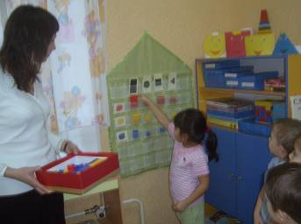
«Построй дом»
Цель игры: Развитие способности к абстрагированию, анализу, декодированию.
В игре принимают участие 5 человек: ведущий и строители. У ведущего мешочек с фигурами. У каждого строителя карточка-домик (табл. 7-9) и прямоугольники «кирпичики». Задача строителей — построить свой дом
Ведущий по очереди вынимает из мешочка блоки или из конверта фигуры, называет их форму. Тот, кто находит соответствующее обозначение на своей карточке, закрывает его прямоугольником-«кирпичиком». Ведущим становится тот, кто первым правильно закроет все знаки на своей карточке (построит свой дом).
Можно предложить детям варианты карточек, которые потребуют ориентировки на другие свойства (цвет, размер).
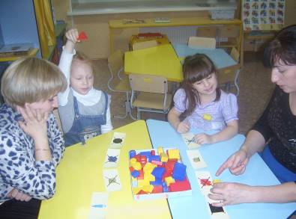
«Дорожки»
Цель. Развитие умений выделять и абстрагировать цвет, форму, размер, толщину, сравнивать предметы по заданным свойствам.
На полу по кругу на расстоянии не менее метра один от другого расставлены три домика — дома Наф-Нафа, Ниф-Нифа и Нуф-Нуфа. Между ними нужно проложить дорожки так, чтобы поросятам удобно было ходить в гости друг к другу. Но дорожки надо, строить по правилам.
По очереди выкладывают блоки. Тот, кто заметит ошибку, забирает «ошибочный» блок себе. Собравший наибольшее число таких блоков, получает право первым начать строительство. Он выбирает, между какими домиками будет строиться следующая дорожка.
Каждую новую дорожку желательно строить по новому правилу. Дорожки можно выкладывать так, чтобы рядом не было фигур одного размера, или одной толщины, или одной формы.
Затем, правила построения дорожки еще больше усложняются: требуется учет трех свойств: построить дорожку так, чтобы рядом были фигуры одного цвета, но разные по форме и размеру; одной формы, но разного цвета и размера; одинаковые по размеру и цвету, но разные по форме; разные по цвету, форме и размеру и т.д.
Важно не оставлять без внимания проявление инициативы детей и их творчества при составлении правил, предлагать детям новые игровые задачи.

Варианты игр с логическими кубиками и блоками Дьенеша
Блоки Дьенеша - прекрасный материал для замещения любых предметов. Так маленький красный треугольный блок может легко превратиться в маленькую красную треугольную рыбку, а большой синий круглый блок может стать прекрасным подарком блюдом для пирожных для Карлсона. Используя блоки Дьенеша и логические кубики можно с детьми придумать много сценариев различных игр. Например, поиграть в «Садовников» и посадить красивые цветы на клумбах. Каждый «садовник» выбирает себе клумбу большой цветной круг и по очереди подбрасывает логические кубики. На клумбе у него будут расти : 3 больших, красных, не треугольных цветка. Возможно, клумба будет выглядеть так: - большой красный круг,- большой красный квадрат,- большой красный прямоугольник. А затем цветы могут познакомиться, рассказать о себе, какие они ( по цвету, форме, толщине), как они попали на клумбу, свои цветочные истории....Не обязательно подбрасывать все кубики, то есть выбирать блоки по 4-ем признакам и в определенном количестве. Сколько кубиков подбрасывать и какие, договариваемся с детьми заранее. В игре используются логические фигуры (3 свойства) и логические блоки (4 свойства).
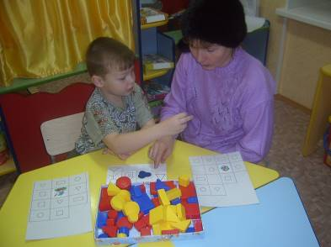
Надеюсь, Вам понравилось играть в такие замечательные игры, и Вы продолжите дома вместе с детками играть с логическими блоками Дьенеша.
Ведь блоки Дьенеша дают и первое представление о таких сложнейших понятиях информатики как алгоритмы, кодирование информации, логические операции. Игры с блоками Дьенеша способствуют развитию речи: малыш вынужден строить высказывания с союзами "и", "или", частицей "не" и др. Подобные игры способствуют ускорению процесса развития у дошкольников простейших логических структур мышления и математических представлений.
А самое главное, играть этими кубиками будет интересно и Вашим младшим деткам (малышам 2-3 лет), а некоторые игры заинтересуют даже школьников! И будут им, кстати, очень полезны!
Удачи Вам!

